Filteraktion von REICH: Erst reinigen, dann filtern
Wer myclean®tank kauft, erhält ausgewählte myclean®water Filter zum Aktionspreis ab 40 Euro

Eschenburg, September 2026 – Wassersystem reinigen und beim passenden Filter sparen: REICH Water Solutions belohnt Vorsorge und startet eine zeitlich begrenzte Filteraktion für Reisemobil und Caravan. Wer den Wassersystemreiniger myclean®tank kauft, kann anschließend einen myclean®water Filter zum Aktionspreis ab 40 Euro bestellen. Auch Käufe von myclean®tank seit August werden berücksichtigt. Voraussetzung ist ein entsprechender Kassenbon.

Erst reinigen, dann filtern
Tank und Leitungen bilden im Freizeitfahrzeug ein zusammenhängendes Wassersystem. myclean®tank entfernt Biofilm und Ablagerungen aus Tank und Leitungen. Nach der Reinigung setzt der Wasserfilter beim neu eingefüllten Wasser an und entfernt je nach Filtertyp unterschiedliche Verunreinigungen – ganz ohne Einsatz von Chemie oder Zusätzen zum Wasser.
Damit verbindet REICH in der Aktion zwei Schritte der Wasserpflege. Zuerst werden vorhandene Ablagerungen aus dem System entfernt. Anschließend hilft die Filterung dabei, unerwünschte Stoffe bereits beim Befüllen oder vor der Wasserentnahme zu reduzieren.

Filtervarianten für alle Anforderungen
Im Rahmen der Aktion können Camper zwischen myclean®water active und myclean®water sterile wählen. Der myclean®water active arbeitet mit einer Aktivkohlekartusche und filtert Chlor, Mikroplastik, Schwermetalle sowie Pestizid- und Medikamentenrückstände heraus, was sich vor allem auf Geschmack und Geruch des Wassers auswirkt. Der myclean®water sterile setzt auf eine Hohlfasermembran aus der Medizintechnik und hält 99,99999 Prozent aller Bakterien und Mikroorganismen zurück. Beide Filter sind als Befüllfilter und als Einbaufilter erhältlich. Sie können einzeln oder kombiniert eingesetzt werden.

So funktioniert die Aktion
Die Teilnahme erfolgt über die Aktionsseite reich-watersolutions.com/filteraktion. Dort laden Kundinnen und Kunden den Kassenbon ihres myclean®tank Kaufs hoch und wählen die gewünschte Filtervariante aus. Anschließend wird der Filter per Post auf Rechnung geliefert. Eine Vorauszahlung ist nicht erforderlich. Die Aktion ist pro Haushalt auf einen Filter begrenzt und zeitlich befristet.

Key Facts auf einen Blick
Voraussetzung: Kaufnachweis (Kassenbon) für myclean®tank
Erhältliche Varianten: myclean®water active (Aktivkohle) und myclean®water sterile (Hohlfasermembran)
Ausführungen: Befüllfilter (Gardena-kompatibel) und Einbaufilter
Aktionspreise: myclean®water active Befüllfilter 40,00 €, myclean®water active Einbaufilter 55,00 €, myclean®water sterile Befüllfilter 50,00 €, myclean®water sterile Einbaufilter 65,00 €
Lieferung auf Rechnung, keine Vorauszahlung

Bildmaterial:

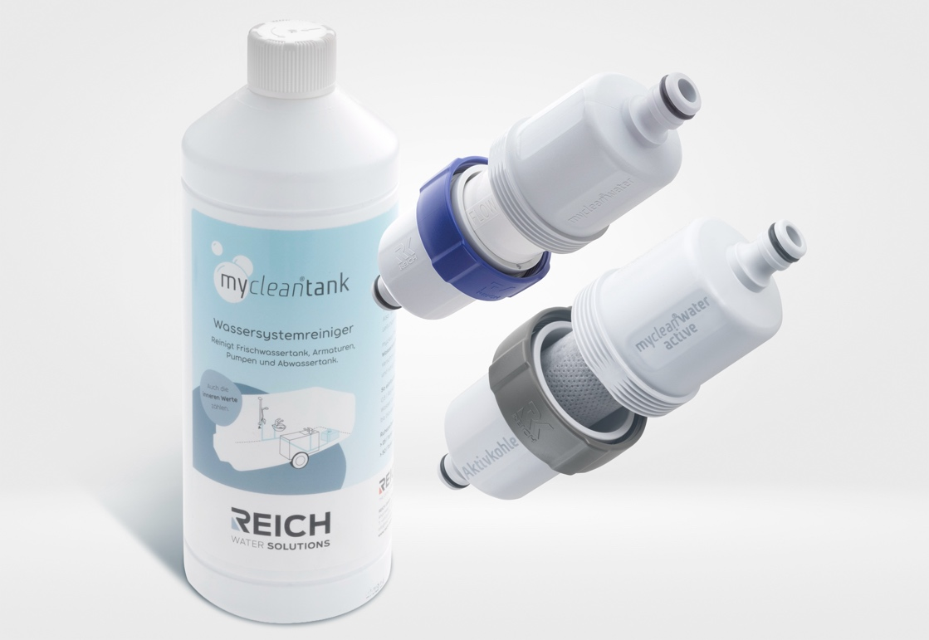

Bildunterschrift:
Erst reinigen, dann sparen: Kunden, die den Wassersystemreiniger myclean®tank kaufen, können einen myclean®water Filter zum Aktionspreis ab 40 Euro bestellen.

Über die REICH GmbH:
Die REICH GmbH mit Hauptsitz in Eschenburg (Hessen) ist seit 1975 Spezialist für Wasserversorgung und Caravaning-Technik. Mit den Marken REICH Water Solutions und easydriver entwickelt und produziert das Familienunternehmen mit 240 Mitarbeitern Systeme für Wasser, Sicherheit und Komfort im mobilen Reisen. Internationale Hersteller sowie der Zubehörhandel vertrauen auf die Qualität aus Eschenburg.

Pressekontakt:
Gero Weidemann
FederhenSchneider GmbH
pr@reich-web.com
T: +49(0)2774-9305-0
F: +49(0)2774-9305-90
info@reich-web.com
www.reich-web.com
REICH GmbH
Regel- und Sicherheitstechnik
Ahornweg 37
35713 Eschenburg

